**Backend**

En primera instancia el servicio worker se agrego al proyecto general ya que se penso que era la mejor manera para tener todos los archivos y projectos juntos y ordenados, se creo una carpeta llamada Servicio la cual realiza la consulta pertinente hacia el servicio de HD, y cumple la funcion como el patron de repositorio la cual se encarga de la comunicación e interacion con los datos.

Tambien cuenta con la carpeta de modelos que a su ves tiene la carpeta de Dtos la cual nos ayuda a aislar los campos que no son necesarios o resulta no tan importantes para alguna accion o informacion.

Se trabajo con mappers para el traslado de informacion de una tabla a otra con campos relacionados entre si, tambien se trabajo con injeccion de dependecias la cual nos ayuda que nuestra arquitectura sea mas limpia y testeable.

**Front end**

Se eligio este tipo de arquitectura ya que nos a yuda a tener un codigo mas limpio, ordenado y que cada parte tenga una funcion especifica.

El diseno que se realizo fue la creacion de diferentes carpetas para que cada operación sea trabajada independiente mente y asi fuera un codigo mas entendible y limpio.

Se trabajo con disenos de componentes de la pagina oficial de angular.

En lista que muestra la informacion poertinente, tuve un percance ya que se generan los rows pero no se visualiza la informacion, aunque por consola se observa la informacion pertinente.

Las supocisiones que se tomaron fueron las siguientes.

* Que el worker service se estara ejecutrando una vez por dia para la recuperacion de datos por copnsiguiente se agrego una condicion para que se ejecutara solo al inico del proyecto.
* Los datos recuperados der servico de HD siempre seran con fecha despues del ano 2023
* La informacion enviada hacia el frontend seria sin filtros de fecha ya que esa accion se realizaria en el frontend

Ejecucion de los proyectos.

* Se debe de ejecutar en primera instacia el proyecto del servicio.
* Se debe de optener la url local en donde se esta ejecutando el servicio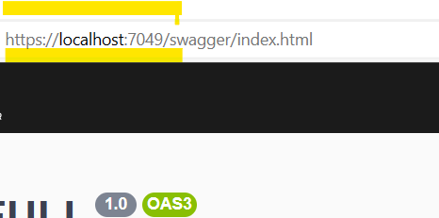
* Abrir el projecto de Front end, dirigirse a la carpeta environments y abrir el archivo, reemplazar la url con tu url actual en la variable **endpoint.**

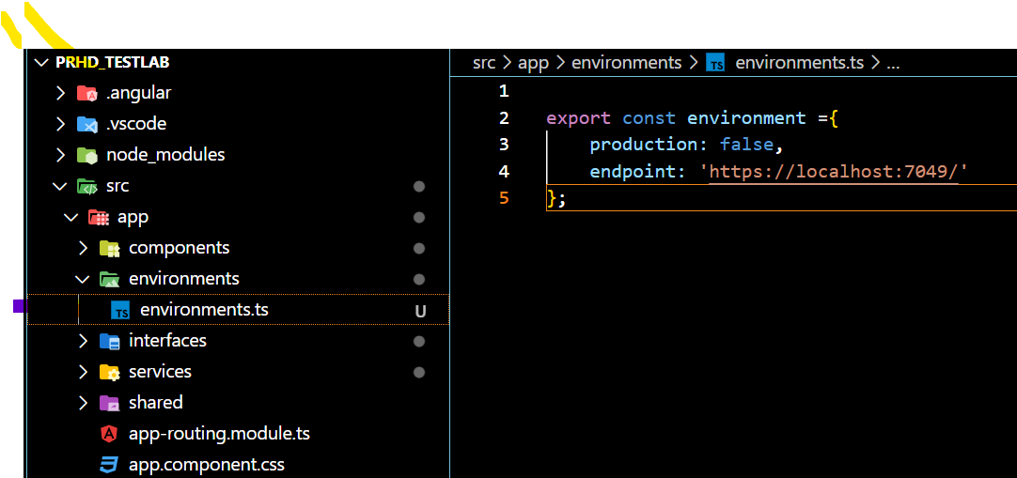

* Ejecutar el proyecto.

Nota: El servicio se encuentra en la carpeta PRHD_FULL y el proyecto de angular en la carpeta PRHD_TestLab